SCENARIUSZ 1 – poprawne zmodyfikowanie podpisu obrazka
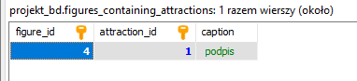
CALL modify_figure_caption(
(
SELECT f.figure_id
FROM figures AS f
LIMIT 1
),
1,
'nowy opis'
);

Udało się zmienić opis obrazka.
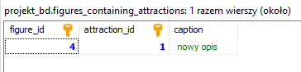
SCENARIUSZ 2 – zmodyfikowanie podpisu obrazka, który nie został przypisany do żadnej ilustracji
CALL modify_figure_caption(
10,
1,
'nowy opis 2'
);

Nie udało się zmienić opisu. Pojawił się komunikat:
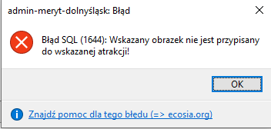
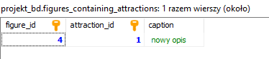

SCENARIUSZ 3 – zmiana opisu obrazka przypisanego do atrakcji, którą nie może zarządzać użytkownik.
CALL modify_figure_caption(
4,
1,
'nowy opis 2'
);

Nie udało się zmienić opisu. Pojawił się komunikat:
